TRƯỜNG THPT HOÀNG VĂN THỤ  BỘ MÔN SINH HỌC | ĐỀ CƯƠNG ÔN TẬP GIỮA HỌC KỲ II  NĂM HỌC 2025- 2026  MÔN SINH HỌC 11
- MỤC TIÊU
  - Kiến thức. Học sinh ôn tập các kiến thức về:
- Cảm ứng ở thực vật
- Cảm ứng ở động vật
- Tập tính ở động vật
  - Kĩ năng: Học sinh rèn luyện các kĩ năng:
    - Làm bài trắc nghiệm
    - Vận dụng kiến thức để giải thích các hiện tượng liên quan thực tiễn.
    - Rèn luyện tư duy, kĩ năng quan sát, suy luận và so sánh.

NỘI DUNG

Bảng năng lực và cấp độ tư duy
TT | Chủ đề | Mức độ đánh giá
TT | Chủ đề | TNKQ |  |  |  |  |  |  |  |  |  |  | Tự luận
TT | Chủ đề | Nhiều lựa chọn |  |  |  | “Đúng- Sai” |  |  | Trả lời ngắn
TT | Chủ đề | Biết |  | Hiểu | Vận dụng | Biết | Hiểu | Vận dụng | Biết | Hiểu | Vận dụng | Biết |  | Hiểu | Vận dụng
1 | Cảm ứng ở thực vật | 2 |  | 2 | 1 | 1 | 1 | 1 | 1 |  |  | 1
2 | Cảm ứng ở động vật | 2 |  | 2 | 1 | 1 | 2 | 1 |  | 1 | 1 |  |  | 1
3 | Tập tính ở động vật | 1 |  | 1 |  | 1 |  |  | 1 |  |  |  |  |  | 1
Tổng số câu |  |  | 12 |  |  | 2 (8 ý) |  |  | 4 |  |  | 3
Tổng số điểm |  |  | 3 |  |  | 2 |  |  | 2 |  |  | 3
2.2Câu hỏi minh họa.
PHẦN I. Câu trắc nghiệm nhiều phương án lựa chọn. Mỗi câu hỏi thí sinh chỉ chọn một phương án.
Câu 1. Tập tính học được là:
A. Không phải là một hành động hay chuỗi hành động được quyết định bởi quá trình điều kiện hóa
B. Hình thành trong quá trình sống của cá thể, thông qua học tập và rút kinh nghiệm
C. Sinh ra sau vài ngày là có, học hỏi từ bố mẹ
D. Luôn có thể phân biệt rạch ròi được với tập tính bẩm sinh
Câu 2. Hoa của cây bồ công anh nở ra lúc sáng và cụp lại lúc chạng vạng tối là kiểu
A. quang ứng động. B. nhiệt ứng động. C. thủy ứng động. D. hóa ứng động.
Câu 3. Tập tính là:
A. Những suy nghĩ của động vật trả lời lại các kích thích
B. Chuỗi các hoạt động của động vật trả lời lại các kích thích
C. Những động tác của động vật trả lời lại các kích thích
D. Những biểu hiện của động vật trả lời lại các kích thích
Câu 4. Tập tính bẩm sinh là:
A. Sinh ra đã có, di truyền từ bố mẹ, đặc trưng cho loài
B. Là tập tính học được từ bố mẹ
C. Sinh ra đã có, không di truyền từ bố mẹ, không đặc trưng cho loài
D. Sinh ra vài tháng sau mới có, di truyền từ bố mẹ, đặc trưng cho loài
Câu 5. Đâu không phải là vai trò của cảm ứng ở thực vật?
A. Giúp cây trốn chạy khỏi kẻ thù khi gặp bất lợi.
B. Giúp thực vật thích nghi với sự thay đổi của môi trường.
C. Giúp thực vật tự vệ khi gặp kích thích bất lợi.
D. Giúp thực vật tận dụng tối đa nguồn sống.
Câu 6. Các tế bào thần kinh của hệ thần kinh dạng ống được phân chia thành:
A. thần kinh trung ương (gồm não bộ và các dây thần kinh não) và thần kinh ngoại biên (gồm các hạch thần kinh và tủy sống).
B. thần kinh trung ương (gồm não bộ và tủy sống) và thần kinh ngoại biên (gồm các hạch thần kinh và các dây thần kinh não, tủy).
Câu 7. Khi nói về tính hướng của rễ cây, kết luận nào sau đây đúng?
A. Hướng đất âm, hướng sáng âm. B. Hướng đất âm, hướng sáng dương.
C. Hướng đất dương, hướng sáng dương D. Hướng đất dương, hướng sáng âm.
Câu 8. Hoa nghệ tây, hoa tulíp nở và cụp lại do sự biến đổi của nhiệt độ là ứng động
A. quang ứng động. B. nhiệt ứng động. C. hóa ứng động. D. thủy ứng động.
Câu 9. Trên sợi trục thần kinh, khoảng cách giữa các bao myelin được gọi là
A. thụ thể. B. chuỳ synapse. C. eo Ranvier. D. synapse.
Câu 10. Động vật có hệ thần kinh dạng lưới khi bị kích thích thì
A. duỗi thẳng cơ thể. B. di chuyển đi chỗ khác.
C. co toàn bộ cơ thể. D. co ở phần cơ thể bị kích thích.
Câu 11. Ví dụ nào sau đây là tập tính bẩm sinh ?
A. Mèo bắt chuột B. Người xây nhà C. Chó chăn cừu D. Nhện giăng tơ
Câu 12. Vận động hướng động (hướng động) là gì?
A. Phản ứng của cơ quan thực vật với tác nhân kích thích một hướng xác định.
B. Phản ứng của cơ quan thực vật vươn đều ra mọi phía có kích thích.
C. Vận động sinh trưởng của cây trước tác nhân kích thích không có hướng xác định.
D. Cử động sinh trưởng của cơ quan thực vật về phía có ánh sáng chiếu từ một phía.
Câu 13. Khi đặt chậu cây ở vị trí nằm ngang, phần rễ sẽ sinh trưởng quay xuống đất, phần thân sinh trưởng cong lên phía ngược lại. Đây là một ví dụ về
A. hướng trọng lực. B. hướng sáng. C. hướng nước. D. hướng tiếp xúc.
Câu 14. Synapse là:
A. đơn vị liên kết giữa TB thần kinh với TB thần kinh hoặc giữa TB thần kinh với TB khác
B. đơn vị cấu tạo và chức năng của hệ thần kinh.
C. một loại chất chuyển giao thần kinh.
D. diện tiếp xúc giữa TB thần kinh với TB thần kinh hoặc giữa TB thần kinh với TB khác.
Câu 15. Các kiểu hướng động dương có thể có của rễ cây là
A. hướng đất, hướng sáng, hướng hóa. B. hướng đất, hướng nước, hướng sáng.
C. hướng đất, hướng nước, hướng hóa. D. hướng sáng, hướng nước, hướng hóa
Câu 16. Tập tính của động vật không có vai trò nào sau đây?
A. Tăng số lượng con trong mỗi lần sinh sản. B. Đảm bảo cho động vật phát triển.
C. Tăng khả năng sinh tồn của động vật. D. Đảm bảo cho sự thành công sinh sản.
Câu 17. Các tua cuốn của mướp, bầu, bí có hiện tượng hướng động nào?
A. Hướng tiếp xúc. B. Hướng nước. C. Hướng sáng. D. Hướng trọng lực.
Câu 18. Đặc điểm cảm ứng ở thực vật là
A. Có sự điều khiển của hệ thần kinh. B. Dễ quan sát được bằng mắt thường.
C. Tốc độ phản ứng thường chậm. D. Hình thức phản ứng vô cùng đa dạng
Câu 19. Sơ đồ mô tả đúng cơ sở thần kinh của thập tính là
A. kích thích → cơ quan thực hiện→ hệ thần kinh → cơ quản thụ cảm → hành động
B. kích thích → hệ thần kinh → cơ quản thụ cảm → cơ quan thực hiện → hành động
C. kích thích → cơ quản thụ cảm → hệ thần kinh → cơ quan thực hiện → hành động
D. kích thích → cơ quản thụ cảm → cơ quan thực hiện → hệ thần kinh → hành động
Câu 20. Bộ phận nào của cây luôn hướng về phía tác dụng của trọng lực?
A. Lá. B. Thân. C. Rễ. D. Chồi ngọn.
Câu 21. Cơ sở của tập tính là?
A. Phản xạ. B. Cơ quan cảm thụ.
C. Thần kinh vận động. D. Thần kinh cảm giác.
Câu 22. Loại ion nào sau đây đi vào chùy xináp làm bóng chứa axêtincôlin gắn vào màng trước và vỡ ra?
A. K⁺. B. Na⁺. C. Ca²⁺. D. Mg²⁺.
Câu 23. Điện thế hoạt động được hình thành qua các giai đoạn theo trình tự:
A. khử cực → đảo cực → điện thế nghỉ. B. điện thế nghỉ → khử cực → đảo cực.
C. đảo cực → khử cực → tái phân cực. D. khử cực → đảo cực → tái phân cực.
Câu 24. Các đoạn nhỏ trên sợi trục không được bao myelin bao bọc gọi là các:
A. sợi nhánh. B. chùy synapse. C. eo Ranvier. D. synapse.
Câu 25. Dựa vào chức năng của neuron, hãy cho biết neuron có số lượng sợi nhánh nhiều sẽ có ưu thế gì?
A. Sợi nhánh càng nhiều giúp neuron tiếp nhận nhiều thông tin từ thân neuron gửi tới → quá trình xử lí thông tin càng chính xác.
B. Sợi nhánh càng nhiều giúp neuron xử lí các thông tin càng chính xác → quá trình truyền thông tin càng nhanh chóng.
C. Sợi nhánh càng nhiều giúp neuron tiếp nhận thông tin từ nhiều tế bào khác gửi tới → quá trình xử lí thông tin càng chính xác.
D. Sợi nhánh càng nhiều giúp neuron truyền thông tin đến các tế bào khác càng nhanh → quá trình xử lí thông tin càng chính xác.
Câu 26. Loại synapse nào phổ biến ở động vật trong các loại synapse dưới đây?
A. synapse sinh học. B. synapse hóa học
C. synapse điện. D. synapse xung thần kinh.
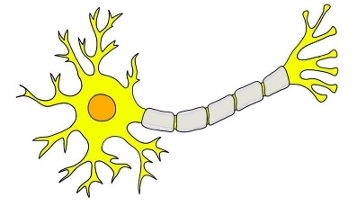
Câu 27. Hầu hết các neuron đều được cấu tạo từ:
A. ba thành phần: thân, sợi trục, chùy synapse.
B. ba thành phần: thân, eo Ranvier, chùy synapse.
C. ba thành phần: thân, sợi nhánh, sợi trục.
D. ba thành phần: thân, sợi nhánh, eo Ranvier.

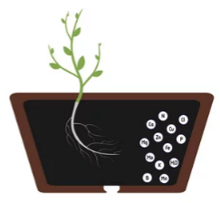
Câu 28. Thí nghiệm như sau: Trồng một cây trong chậu và một bên bón phân đạm, một bên thì không bón phân. Theo em rễ mọc nhiều về phía nào?
A. Phía không được bón phân. B. Mọc về mọi hướng.
C. Phía có bón phân đạm. D. Phía được chiếu sáng
Câu 29. Tế bào thần kinh còn được gọi là
A. ranvier. B. synapse. C. neuron. D. myelin.
Câu 30. Chức năng của neuron là:
A. tiếp nhận xung thần kinh, tạo các kích thích và dẫn truyền ra toàn cơ thể.
B. tiếp nhận kích thích, tạo ra xung thần kinh và truyền xung thần kinh đến neuron khác hoặc tế bào khác.
C. tiếp nhận kích thích, tạo ra xung thần kinh và truyền xung thần kinh ra toàn cơ thể.
D. tiếp nhận xung thần kinh, tạo các kích thích và dẫn truyền đến neuron khác hoặc tế bào khác.
Câu 31. Tập tính học được ở động vật có chung các đặc điểm:
A. Được truyền từ đời trước sang đời sau. B. Sinh ra đã có.
C. Phải học trong đời sống mới có được. D. Suốt đời không đổi.
Câu 32. Ở chân khớp, đâu là hạch phát triển hơn so với các hạch khác và chi phối các hoạt động phức tạp của cơ thể?
A. Hạch ở lưng. B. Hạch ở bụng. C. Hạch đầu. D. Hạch ở các chi.
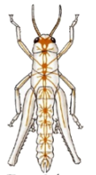Câu 33. Bệnh nào sau đây là bệnh do tổn thương hệ thần kinh?
A. Trầm cảm. B. Vàng da trẻ sơ sinh.
C. Ung thư. D. Còi xương.
Câu 34. Quan sát động vật hình bên và cho biết động vật có hệ thần kinh dạng
A. hệ thần kinh dạng ống. B. hệ thần kinh dạng lưới
C. hệ thần kinh dạng chuỗi hạch. D. hệ thần kinh dạng đốt
Câu 35. Khi kết hợp đồng thời âm thanh và cho chó ăn, sau vài lần chỉ cần nghe thấy âm thanh chó cũng tiết nước bọt là ví dụ về:
A. Điều kiện hóa hành động (điều kiện hóa kiểu Skinner)
B. Điều kiện lí đáp ứng (điều kiện kiểu I.Pavlov)
C. Điều kiện hóa đáp ứng (điều kiện kiểu I.Pavlov)
D. Điều kiện lí hành động (điều kiện hóa kiểu Skinner)
Câu 36. Ở động vật, khi nói về vai trò của pheromone, có bao nhiêu phương án trả lời đúng sau đây?
(1) Nhận biết và giao tiếp với nhau (2) Phát tín hiệu cảnh báo
(3) Đánh dấu đường đi (4) Nhận biết giới tính để kết đôi giao phối
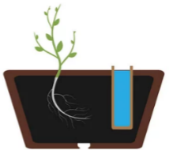
A. 2 B. 1 C. 3 D. 4
Câu 37. Thí nghiệm được bố trí như hình bên. Theo dõi thì thấy rễ mọc về phía ống nước, thí nghiệm này chứng minh kiểu hướng động nào của cây?
A. Hướng nước âm. B. Hướng phân bón.
C. Hướng nước. D. Hướng hóa
Câu 38. Vận động của thực vật hướng về phía tác nhân kích thích được gọi là
A. hướng động dương. B. hướng động thích nghi.
C. hướng động âm. D. hướng động tích cực.
Câu 39. Chất trung gian hóa học phổ biến nhất ở động vật có vú là
A. serôtônin và norađrênalin B. acetylcholine và norađrênalin
C. acetylcholine và serôtônin D. acetylcholine và đôpamin
Câu 40. Thụ thể tiếp nhận chất trung gian hóa học nằm ở
A. màng sau synapse B. chùy synapse
C. màng trước synapse D. khe synapse

PHẦN II. Câu hỏi đúng/ sai. Trong mỗi ý (1) (2) (3) (4) ở mỗi câu, thí sinh chọn đúng hoặc sai.
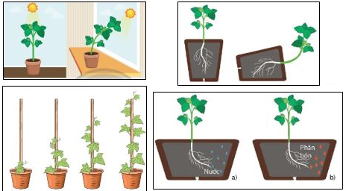
Câu 1. Khi nói về cảm ứng ở thực vật, các phát biểu dưới đây là đúng hay sai?
a) Cảm ứng đảm bảo cho thực vật tận dụng tối đa nguồn sống như nước, ánh sáng, dinh dưỡng khoáng,...
b) Cảm ứng giúp thực vật tự vệ khi gặp kích thích thích bất lợi.
c) Cảm ứng giúp thực vật thích ứng tốt hơn với những biến đổi thường xuyên của môi trường sống, tạo điều kiện cho cây sinh trưởng và phát triển bình thường.
d) Cảm ứng ở thực vật thường diễn ra nhanh và khó nhận biết bằng mắt thường trong thời gian ngắn.

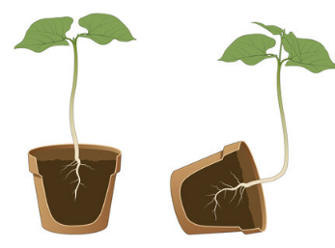
Câu 2. Thí nghiệm trồng cùng một loại cây theo 2 cách như hình dưới đây. Một chậu để thẳng đứng và một chậu để nằm ngang. Khi nói về thí nghiệm này, các phát biểu sau đây là đúng hay sai?
a) Thí nghiệm chứng minh cho tính hướng trọng lực của thân và rễ.
b) Hiện tượng này có ý nghĩa đảm bảo cây được định vị vững chắc, không bị đổ, chống lại gió bão.
c) Trọng lực làm auxin (AIA) ở 2 phía của thân và rễ không đều nhau.
d) TN cho thấy thân hướng sáng âm, rễ hướng trọng lực dương.
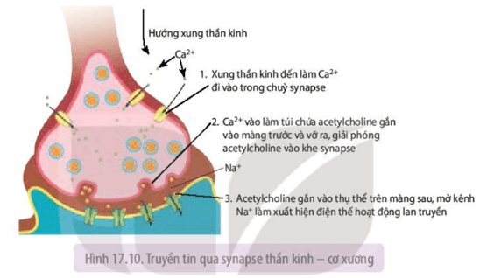

Câu 3: Khi nói về quá trình truyền tin qua synapse, các phát biểu dưới đây là đúng hay sai?
a) Xung thần kinh đến gây mở kênh ion, Na⁺ vào trong chùy synapse.
b) Màng trước synapse xuất bào túi chứa chất trung gian hoá học, enzyme ở khe synapse phân giải túi, giải phóng chất trung gian hoá học.
c) Chất trung gian hoá học, sau khi liên kết với thụ thể, được enzyme tương ứng phân giải thành các tiểu phần, sau đó các tiểu phần quay lại tái tổng hợp chất trung gian hoá học ở màng trước.
d) Chất trung gian hoá học gắn vào thụ thể trên màng sau synapse có thể gây mở kênh Na⁺, làm xuất hiện điện thế hoạt động dẫn truyền xung thần kinh.
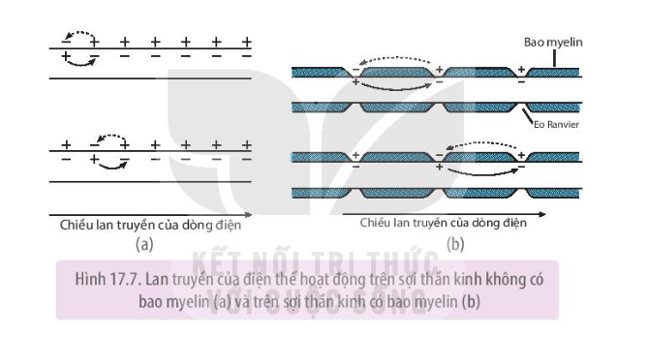
Câu 4: Khi nói về sự lan truyền xung thần kinh trên sợi thần kinh, các phát biểu dưới đây là đúng hay sai?
a) Ở người, tốc độ lan truyền xung thần kinh trên sợi thần kinh giao cảm (không có bao myelin) lớn hơn nhiều lần tổc độ lan truyền trên sợi thần kinh vận động (có bao mielin).
b) Tốc độ lan truyền trên sợi thần kinh không có bao myelin chậm hơn so với sợi thần kinh có bao myelin.
c) Lan truyền nhảy cóc làm cho nhiều vùng trên sợi trục chưa kịp nhận thông tin về kích thích.
d) Lan truyền liên tục làm đẩy nhanh tốc độ lan truyền thông tin trên sợi trục.

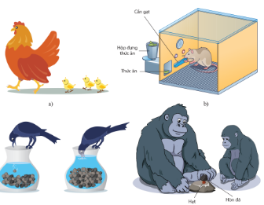
Câu 5. Khi nói về các hình thức học tập ở động vật, các nhận định dưới đây là đúng hay sai?
a) Quen nhờn cho phép hệ thần kinh của động vật tập trung trả lời các kích thích làm tăng giá trị thích nghi và tồn tại hơn là các kích thích không có giá trị.
b) Kết quả của việc học nhận biết không gian là hình thành được năng lực trí nhớ về cấu trúc không gian.
c) Học liên hệ là hình thức học tập dựa trên cơ sở của sự hình thành đường liên hệ thần kinh tạm thời.
d) Điều kiện hoá hành động là hình thức học tập của động vật có sự liên kết với một phần thưởng hoặc hình phạt.
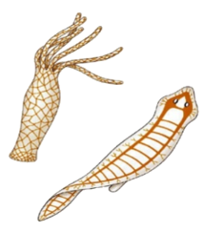
Phần III. Trả lời ngắn
Câu 1: Cho các đặc điểm sau:
1) Các tế bào thần kinh nằm rải rác trong cơ thể.
2) Động vật đối xứng hai bên thuộc ngành Giun dẹp, Giun tròn, Chân khớp,...
3) Phản ứng mang tính chất định khu (một vùng xác định trên cơ thể), chính xác hơn.
4) Phản ứng với kích thích bằng cách co toàn bộ cơ thể.
5) Các tế bào thần kinh tập hợp lại thành các hạch thần kinh.
6) Tiết kiệm năng lượng hơn.
Hãy cho biết các đặc điểm nào đúng kiểu hệ thần kinh dạng lưới.
Câu 2: Dựa hình dưới
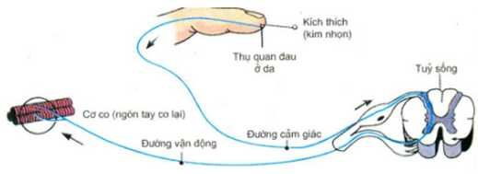
Cung phản xạ tự vệ ở người gồm mấy thành phần?
Câu 3: Cho hình sau:
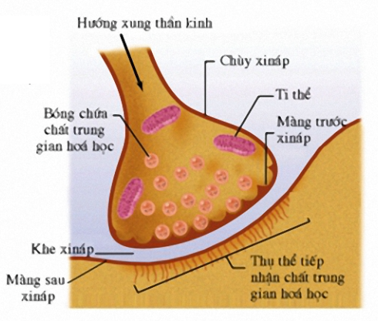
Synapse cấu tạo gồm mấy thành phần chính?
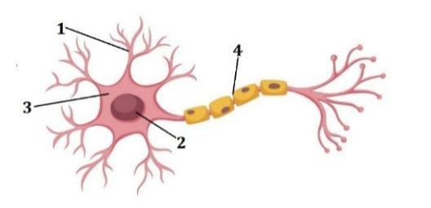
Câu 4: Hình bên mô tả neuron thần kinh chính thức, xung thần kinh sau khi được xử lí sẽ đi qua neuron khác từ cấu trúc số ?

Câu 5. Một người có chiều cao là 1,6m; tốc độ lan truyền xung thần kinh trên sợi thần kinh có bao myelin là khoảng 1cm/s. Thời gian xung thần kinh lan truyền từ vỏ não đến ngón chân của người này là khoảng bao nhiêu giây?

PHẦN IV. Tự luận
Câu 1. Nối cột A với cột B sao cho các ví dụ trùng khớp với tên và định nghĩa của chúng.
A | B
1. Tập tính bẩm sinh | a. Sinh ra đã có, di truyền từ bố mẹ
1. Tập tính bẩm sinh | b. Sau nhiều lần ăn thử sâu có màu đỏ và bị ngộ độc, chim chích không ăn loại sâu này nữa
2. Tập tính học được | c. Mọt gỗ chuyển động nhanh khi đi qua vùng khô
2. Tập tính học được | d. Hình thành trong quá trình sống của cá thể
Câu 2. Phân biệt các hình thức cảm ứng ở động vật theo bảng sau
 | Cảm ứng ở ĐV có HTK dạng lưới | Cảm ứng ở ĐV có HTK dạng chuỗi hạch | Cảm ứng ở ĐV có HTK dạng ống
Đại diện
Đặc điểm cấu tạo HTK
Hình thức cảm ứng
Tính chính xác
Câu 3. Nối các đặc điểm của cảm ứng tương ứng với hình thức cảm ứng được liệt kê bên dưới.
- Cảm ứng ở động vật | - Diễn ra chậm
- Cảm ứng ở động vật | - Diễn ra nhanh
- Cảm ứng ở thực vật | - Có sự tham gia của hệ thần kinh
- Cảm ứng ở thực vật | - Có thể biểu hiện bằng cử động dinh dưỡng hoặc sinh trưởng
Câu 4. Phân biệt Hướng động và Ứng động theo bảng sau
 | Hướng động | Ứng động
Khái niệm
VD
Phân loại
Cơ chế

Đề minh họa
SỞ GD & ĐT HÀ NỘI  THPT HOÀNG VĂN THỤ  -------------------- | KIỂM TRA GIỮA HỌC KỲ II  NĂM HỌC 2025 - 2026  MÔN: SINH 11
 |  |  | Mã đề 101

PHẦN I (3 điểm)
Câu 1. Một ví dụ không thuộc về tập tính bẩm sinh:
A. Nhện thực hiện rất nhiều động tác nối tiếp để tạo thành tấm lưới
B. Em bé khóc khi mới chào đời.
C. Tinh tinh lấy đá để đập quả dầu cọ
D. Chấm đỏ trên mỏ chim hải âu mẹ kích thích chim non ăn mồi
Câu 2. Các cây dây leo uốn quanh những cây gỗ thuộc kiểu hướng động nào?
A. Hướng sáng. B. Hướng tiếp xúc. C. Hướng nước D. Hướng đất.
Câu 3. Trong synapse, chất trung gian hóa học nằm ở
A. màng sau synapse B. chùy synapse
C. khe synapse D. màng trước synapse
Câu 4. Trên sợi thần kinh không có bao myelin, điện thế hoạt động là truyền là do:
A. khử cực, đảo cực và tái phân cực liên tiếp từ một vùng này sang eo Ranvier kế tiếp.
B. khử cực, đảo cực và tái phân cực liên tiếp từ vùng này sang vùng khác kế tiếp.
C. khử cực, đảo cực và tái phân cực liên tiếp từ eo Ranvier này sang eo Ranvier kế tiếp.
D. khử cực, đảo cực và tái phân cực liên tiếp từ một eo Ranvier này sang vùng kế tiếp.
Câu 5. Mỗi hạch thần kinh trong hệ thần kinh chuỗi hạch là một …….(1)……. điều khiển hoạt động của …….(2)…….Các cụm từ còn thiếu điền vào chỗ trống là:
A. (1) trung tâm, (2) cả cơ thể.
B. (1) cơ quan, (2) một vùng xác định trên cơ thể.
C. (1) trung tâm, (2) một vùng xác định trên cơ thể.
D. (1) cơ quan, (2) cả cơ thể.
Câu 6. Đơn vị cấu tạo chức năng của hệ thần kinh là:
A. hạch thần kinh. B. tủy. C. synapse. D. neuron.
Câu 7. Điểm khác biệt quan trọng nhất giữa ứng động với hướng động là gì?
A. Ứng động là đáp ứng với tác nhân liên quan đến phân chia tế bào, hướng động là đáp ưng với tác nhân không liên quan đến phân chia tế bào
B. Ứng động đáp ứng với tác nhân kích thích định hướng, hướng động là đáp ứng với tác nhân kích thích không định hướng
C. Ứng động đáp ứng với tác nhân kích thích vô hướng, hướng động là đáp ứng với tác nhân kích thích từ hai hướng
D. Ứng động đáp ứng với tác nhân kích thích không định hướng, hướng động là đáp ứng với tác nhân kích thích có định hướng
Câu 8. Trong các ứng động sau, trường hợp nào liên quan đến sức trương nước?
A. Hiện tượng hoa mười giờ nở vào buổi sáng B. Hiện tượng thức ngủ của chồi cây bàng
C. Hiện tượng cụp lá của cây trinh nữ khi bị chạm. D. Hiện tượng lá cây phượng vĩ xòe ra và khép lại
Câu 9. Quá trình truyền tin qua synapse hóa học diễn ra theo trật tự nào?
A. Màng sau synapse → khe synapse → chuỳ synapse → màng trước synapse.
B. Chuỳ synapse → màng trước synapse → khe synapse → màng sau synapse.
C. Khe synapse → màng trước synapse → chuỳ synapse → màng sau synapse.
D. Màng trước synapse → chuỳ synapse → khe synapse → màng sau synapse.
Câu 10. Sợi trục của neuron có chức năng:
A. truyền xung thần kinh ra khắp cơ thể. B. truyền kích thích ra khắp cơ thể.
C. truyền kích thích đến tế bào khác. D. truyền xung thần kinh đến tế bào khác.
Câu 11. Động vật nào sau đây phản ứng lại kích thích bằng cách chuyển động cả cơ thể?
A. Giun đất. B. Rắn. C. Ếch đồng. D. Thuỷ tức.
Câu 12. Vai trò không thuộc về tập tính của động vật:
A. Tăng khả năng sinh tồn B. Là một cơ chế để cân bằng nội môi
C. Giảm khả năng điều tiết cơ thể D. Tăng sự thành công sinh sản

PHẦN II (2,0 điểm)
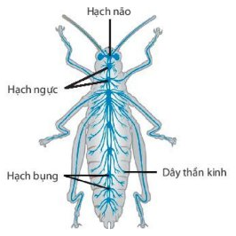
Câu 1. Hình bên mô tả hệ thần kinh ở châu chấu, dựa vào thông tin trên hình cho biết các nhận định dưới đây là đúng hay sai?
a) Hệ thần kinh ở châu chấu là thần kinh chuỗi hạch
b) Có sự phân hóa thành các hạch thần kinh (hạch não, hạch ngực, hạch bụng) và các dây thần kinh
c) Đã có hiện tượng đầu hóa hình thành nên não bộ
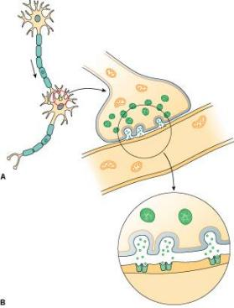
d) Cảm ứng chính xác nhất và ít tiêu tốn năng lượng nhất

Câu 2. Khi nói về synapse hóa học, các phát biểu dưới đây là đúng hay sai?
a) Là synapse phổ biến ở động vật.
b) Trong mỗi synapse có nhiều túi chứa chất trung gian hoá học, mỗi túi chứa một loại chất trung gian hoá học khác nhau.
c) Mỗi chất trung gian hoá học có một loại enzyme phân giải tương ứng ở màng sau synapse.
d) Có nhiều chất trung gian hoá học khác nhau ở chuỳ synapse, nhưng chỉ có một loại thụ thể liên kết ở màng sau synapse.

Phần III. Trả lời ngắn (2 điểm)
Câu 1. Cho các ví dụ sau:
- Hiện tượng cụp lá ở cây trinh nữ khi bị chạm vào
- Hiện tượng nở hoa khi có ánh sáng và cụp lại lúc chạng vạng tối ở cây bồ công anh
- Vào mùa đông, khi nhiệt độ xuống thấp, ánh sáng yếu, thời gian chiếu sáng ngắn dẫn đến chồi cây bàng ngủ
- Kích thích hạt giống, củ giống nảy mầm, đánh thức chồi ngủ bật mầm bằng cách cung cấp thêm nước, tăng nhiệt độ môi trường
- Sự đóng, mở của khí khổng ở lá khi ánh sáng mạnh hoặc yếu.
- Lá cây phượng vỹ xòe ra ban ngày và khép lại ban đêm.
- Vận động bắt mồi của cây gọng vó, cây nắm ấm, cây bắt ruồi.
Có bao nhiêu ví dụ là ứng động sinh trưởng?
Câu 2. Cho các bộ phận trong một cung phản xạ gồm
1. Cơ ngón tay. 2. Tuỷ sống. 3. Dây thần kinh vận động.
4. Dây thần kinh cảm giác. 5. Thụ thể cảm giác đau ở da.
Trật tự các bộ phận tham gia vào cung phản xạ co ngón tay khi tay chạm vào gai nhọn là gì?
Câu 3: Cho các ví dụ về tập tính ở động vật?
(1) Nhện chăng tơ.
(2) Khi nhìn thấy đèn giao thông màu đỏ, những người qua đường dừng lại.
(3) Thú con bú sữa mẹ.
(4) Thủy tức bắt mồi
Có bao nhiêu phát biểu trên là về tập tính học được ?
Câu 4. Những phát biểu nào sau đây là đúng khi nói về cấu tạo của synapse hoá học?
1) Trên màng trước synapse có các kênh Ca²⁺.
2) Khe synapse là khoảng hở giữa màng trước synapse và màng sau synapse.
3) Trên màng sau synapse có các thụ thể tiếp nhận các chất trung gian hoá học.
4) Các chất trung gian hoá học trong các bóng synapse được chứa ở khe synapse.

PHẦN IV. Tự luận (3 điểm)
Câu 1. Ghép nội dung ở cột bên phải với nội dung ở cột bên trái để trở thành một câu có nội dung đúng về phản xạ ở động vật:
1. Phản xạ có điều kiện | a. Hít phải bụi ta “hắt xì hơi”.
1. Phản xạ có điều kiện | b. Nhìn thấy con quạ bay trên trời, gà con núp vào cánh gà mẹ.
2. Phản xạ không điều kiện | c. Nghe tiếng gọi “chít chít”, gà chạy tới.
2. Phản xạ không điều kiện | d. Khóc khi chào đời.
Câu 2. Phân biệt các hình thức cảm ứng ở động vật theo bảng sau
 | Cảm ứng ở ĐV có HTK dạng lưới | Cảm ứng ở ĐV có HTK dạng chuỗi hạch
Đại diện
Đặc điểm cấu tạo HTK
Hình thức cảm ứng
Tính chính xác
Bài 3. Người ta dùng một loại thuốc Y có tác dụng phá huỷ enzyme acetylcholinesterase ở các synapse để tẩy giun sán cho lợn. Hãy cho biết cơ chế tác dụng của loại thuốc này?

HẾT

